Відкритий урок для вчителів міста Чернігів
Старший вчитель, вища категорія Пастухова С.І.

8 клас
Meine Familie

Мета уроку:
Практична: систематизація знань та вмінь з теми, вчити учнів працювати в групах, вміння написати неформального листа, практикувати учнів у читанні, використанні родового відминку та письма

освітня: розширювати загальний кругозір учнів;
розвиваюча: розвивати навички аудіювання монологічного
мовлення, розвивати пам'ять, увагу, логічне мислення, культуру мовлення, творчі здібності;

виховна: виховувати почуття відповідальності, прищеплювати
інтерес до вивчення іноземної мови, сприяти вихованню загальноїкультури, поважливого ставлення oдин до oдного

Обладнання: підручник,, картки, малюнки родинного дерева
Тип уроку: узагальнення та систематизації лексичного та граматичного матеріалу.

"Weil Gott nicht überall sein konnte, schuf er die Mutter"

(Arabisches Sprichwort)

Хід уроку
Початок уроку:
Also, meine Liebe – Guten Morgen!

SCH – Guten Morgen! Ein neuer Tag beginnt!
Da freuen wir uns alle, dass wir zusammen sind!
Gut, ich freue mich auch!

Heute ist eine ungewöhnliche Stunde. Wir haben viele Gäste. Das sind die Deutschlehrer aus verschiedenen Schulen unserer Stadt

Begrüßt unsere Gäste!

SCH - Willkomme in unserer Schule.

Und das sind die Schüler der 8- а Klasse. Deutsch ist für sie die zweite Fremdsprache, Sie haben Deutsch dreimal in der Woche. Also, liebe Schüer,
wie geht's?
Seid ihr guter Laune?
Viel Spaß!

Wir beginnen unsere Stunde. Das Thema ist die Zusammenfassung vom Thema „Meine Familie
Wir wiederholen die Wörter, werden Texte lesen, prüfen die Hausaufgabe eure Projekte „Mein Familienbaum"
Lehrer= Wer hat heute Klassendienst? M?
SCH – nein- das stimmt nicht! N
N – nein! Das ist falsch! O! O hat heute Klassendienst!
O – Ja, ich habe heute Klassendienst, heute ist DONNERSTAG, der 29. September Alle sind da-
L – Aber ich sehe Iwanow nicht.
L - warum fehlt er?
SCH - weiss das nicht!
L – wer weiß?
S1 – Ich, er ist krank
S2 – er hat Shnupfen
S3 – er hat Husten
S4 – er hat Fieber
S5 – er hat Kopfschmerzen
S6 – er hat Bauchschmerzen
S7 – er trinkt Milch mit Honig
Alle zusammen – ARMES KIND!
Na gut, besucht Iwanow und gebt ihm die Hausaufgaben.
3. Мовна розминка.
Ich beginne mit einem Sprichwort "Weil Gott nicht überall sein konnte, schuf er die Mutter" (Arabisches Sprichwort) Übersetzt! Zu welchem Thema passt dieses Sprichwort?
Wirklich, wir haben an das Thema “Die Familie“ gearbeitet.

L – Gut! Die erste Aufgabe unserer Stunde

- Was assoziierst du mit dem Begriff (mit dem Wort ) „FAMILIE“?
Igelwort:

- (Eltern, Vater, Mutter Geschwister, Tante, Onkel, Bruder Schwester, Neffe, Nichte, Tochter, Sohn, Großeltern Opa,Oma, Base, Vetter, Enkel, Enkelin
- (Schwiegereltern, Schwiegertochter, Schwiegersohn, Schwager. Schwägerin –)

- Welches Nomen passt nicht in die Reihe? Die Karte №

- Vater - Geschwister - Tante – Nachbar - Bruder - Schwager – Tochter
- Neffe - Ehepaar - Schwester - Mutter - Schwiegereltern – Großvater – Freund
- Mutter – Großeltern - Kollege - Cousine -Vater - Schwägerin – Großmutter
- F. Sohn - Nichte - Bekannte - Eltern - Enkel – Onkel

- Was für Verwndte sind das/ Ergänze die Sätze mit einem Wort Die Karte №

- ´der Vater der Mutter ist......................................................Opa
- die Mutter des Vaters ist........................................................Oma
- der Bruder des Vaters ist.......................................................Onkel
- die Schwester der Mutter ist ... .............................................Tante
- Die Tochter des Onkels ist .....................................................Base
- Der Sohn der Tante ist ............................................................Vetter
- Der Sohn des Bruders ist .........................................................Neffe
- Die Tochter der Schwester ist ..................................................Nichte
- Die Mutter der Oma ist .............................................................Urgroßmutter
- Die Mutter und der Vater sind ....................................................Eltern

- Was für Verwndte sind das/ bilde die Sätze Die Karte №

- , Bruder und Schwester das sind die ..........Kinder der Eltern

- Enkel und Enkelin das sind die ....................Kinder der Kinder

- Schwiegereltern, das sind ..................... die Eltern des Mannes oder der Frau

- Schwiegertochter, das ist ...................... die Frau des Sohnes

- Schwiegersohn, das ist .........................das ist der Mann der Tochter

- Schwager das ist ....................................der Bruder der Frau.

- Schwägerin das ist ................................die Schwester des Mannes

- Die Karte №

L -Über die Familie über die Mutter, den Vater und Kinder spricht man immer. Und im Volk gibt es viele Spriwörter über die Familie- Wählt richtige Variante der Sprichwörter, findet die Fortsetzung und übersetzt sie ins russische oder ukrainische (Und bitte Sinngemäß der Sprichwörter) Jede Gruppe präsentiert diese Aufgabe. 6 Sprichwörter, 1 Punkt für jedes Sprichwort.

Kleine Kinder, kleine Sorgen, | hat einen dummen Mut.
Je mehr Kinder  , | die Tochter auch eine Hexe.
Wer den Eltern nicht folgt, | keine Tugend
Die Mutter eine Hexe, | große Kinder, große Sorgen
Jugend hat | als Kindeskind
Nichts lieber. | je mehr Glücks.

- Wer den Eltern nicht folgt, hat einen dummen Mut.
- Kleine Kinder, kleine Sorgen große Kinder, große Sorgen
- Je mehr Kinder, je mehr Glücks
- Die Mutter eine Hexe, die Tochter auch eine Hexe
- .Nichts lieber als Kindeskind.
- Jugend hat keine Tugend

(складывают поговорки на доске, дают эквивалент на укр. или русском языке и объяснение)

(schreibt 2 Sprichwörter in ihre Hefte) (2 учащихся зачитывают вслух, что они выбрали)

Wir beschreiben die Menschen und gebrauchen Wörter, die verschiedene Charakterzüge der Menschen kennzeichnen können, die positiv oder negativ sind. Welche Gefühle sind eher positiv, welche eher negativ?
- (offen) (hilfsbereit) (pünktlich) (zuverlässig) (ehrlich) (blöd) (seltsam)) (nett)
dumm, schlampig, böse, neidisch, gierig, unzuverlässig, feige
(делим доску на 2 части и дети раскладывают слова, на доске «положительные» или «отрицательные»)
N. liest die Wörter, die positiv sind
M. liest die Wörter, die negativ sind-
Macht eure Hefte auf und bildet einen (1) positiven und einen (1) negativen Satz
(Das ist eine Gruppenarbeit )
- Wie kann man folgende Menschen mit einem Wort charakterisieren?
Die Karte №
Ein Mensch versteckt seine Gefühle nicht,
Ein Mensch ist immer bereit den anderen zu helfen
Ein Mensch kommt immer zu der festgelegten Zeit
Man kann sich auf diesen Menschen verlassen,
Ein Mensch sagt immer die Wahrheit,
Ein Mensch zeigt wenig Intelligenz,
Ein Mensch ist allein und traurig,
Ein Mensch, der lieb und sympathisch ist.
(offen) (hilfsbereit) (pünktlich) (zuverlässig) (ehrlich) (blöd) (seltsam)) (nett)
Und jetzt stellen wir unsere Familie vor: („Deutsch im Spiel“, S.30)
Зачитать стихотворение из книги, семья на доске.
Du kannst auf dem Bild meine Familie sehen
Die Eltern sitzen, die Geschwister stehen.
Das ist mein Vater, das ist meine Mutter
Das ist Meine Schwester, das ist mein Bruder
Der Onkel lächelt, die Tante lacht,
Mit dem Vetter sind wir acht!
Kannst du verstehen – warum kannst du mich nicht sehen?
Представление семейного дерева, как домашнее задание. 2
- b) Bestimmt die Beziehungen zwischen diesen Leuten.
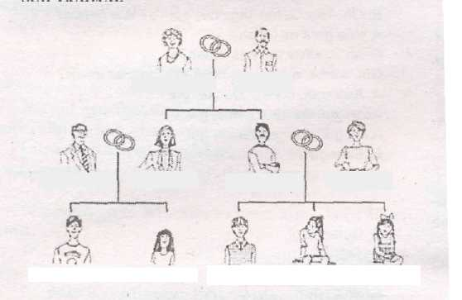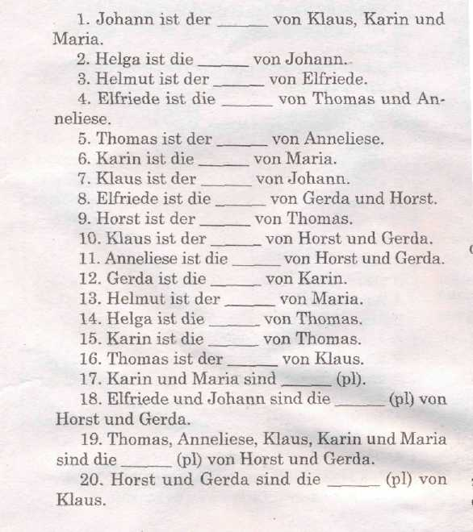
читают текст про семью, выполняют задание по тексту.
Hallo, Monika! Gostomel, den 10.09.2011
Ich danke dir für deinen Brief, Ich interessiere mich auch für die Tiere und möchte auch über unsere Familie schreiben.
Meine Eltern leben in einem Dorf Gostomel bei Poltawa. Mein Vater ist Agronom. Meine Mutter ist Lehrerin. Ich habe Geschwister, einen Bruder und eine Schwester. Mein Bruder ist Offizier, er ist gleichzeitig Fernstudent an der Charkower Universiät. Seine Frau (die Schwiegertochter) ist Ingenieurin. Sie leben in Gorlowka. Sie haben zwei Knder, das sind meine Nichte Olga und mein Neffe Grischa Sie sind Zwillinge und sind noch klein. Meine Schwester Nina ist auch verheiratet. Ihr Mann (der Schwiegersohn)ist Dekan am Institut für Fremdsprachen. Sie haben einen Jungen von 5 Jahren. Er geht in den Kindergarten. Nina arbeitet in der Mittelschule, sie ist Deutschlehrerin. Sie hat ihren Beruf sehr gern. Ich besuche Nina ziemlich oft. Ich habe ihren Jungen sehr gern. Meine Geschwister fahren auch ein — zweimal im Jahrzu uns. Wir helfen unseren Eltern bei der Arbeit. Im Sommer gibt es dort immer viel zu tun. Zu uns kommen auch unsere Tante und unser Onkel. Sie kommen nicht alleine. Unsere Tante hat eine Tochter – das ist meine Base Ira und unser Onkel hat einen Sohn – das ist unser Vetter. Unsere Oma und Opa arbeiten schon nicht mehr und führen den Haushalt. Unsere Oma hat eine Mutter, unsere Uroma, Sie ist gesund und munter und kocht sehr schmackhaft!
Schreibe mir bitte bald, wie verbringst du deine Sommerferien und mit wem? Sind deine Brüder ledig?
Viele grüsse und küsse
deine Freundin Oxana

Fragen zum Text

1. Wo leben die Eltern von Oxana?
2. Was sind die Eltern von Beruf?
3. Was können Sie über die Familie des Bruders von Oxana erzählen?
4. Was ist Oxanas Schwester von Beruf?
- Wer ist Uroma?
- Sucht die Wörter, die dem Thema „Die Familienmitglieder“ gehören.

Получают рекомендации, как написать письмо.
Лист до друга є частиною комунікативного спілкування.

В ньому ви відповідаєте на отриманий лист і в свою чергу ставите запитання. Цєй лист є прикладом неформального спілування, тобто тут ви можете вживати неформальні звернення, сленгові вирази, та скорочення.

Але ви маєте дотримуватись певних правил: цей лист складаєтся мінімум з 4 абзаців

- на початку листа ви дякуєту за отриманий лист, ві
висловлюєте свою думку тощо до прочитанного (мєні було цікаво прочитати про твою сім’ю...) і пишите, про що ви хочете розповісти. (а зараз я напишу тобі про свою сім’ю...)
- в другому абзаці ви розповідаєте про членів своєї
родини, далі ви даєте короткий опис своїх батьків, називаєте
їхни головни рисі характеру.
3. В наступному абзаці ви розповідаєте про інших членів ₍
своєї родини (про діда, бабу, і. т. Хто мешкає з вами)
- В заключному абзаці ви висловлюєте свої почуття та
відношення до родини, своїх батьків, називаєте їхні головні
риси характеру.
- А в закінченні листа ви можете запитати, що ви
хочете дізнатись від свого друга.
Zusammenfassung.: Kinder, die Stunde ist aus-

SCHÜLER – Nein, nein!

Weil du die beste Mutter bist,

schenk`ich dir Schokolade,
Und wenn du sie alleine isst,
dann finde ich es schade.
LLL Gut, spielen wir

Игра «кто украл…»
Угощение шоколадом после стихотворения

Hausaufgabe:
Kinder, unsere Stunde geht langsam zu Ende. Ihr habt fleißig gearbeitet, gute Leistungen gezeigt, viele Noten bekommen.
die kreativsten sind...
die wißbegierigsten sind...

macht eure Tagebücher auf.
Die Hausaufgabe ist schreibt einen Aufsatz über ihre Familien

Schüler:

Wir haben Hunger, wir haben Durst!
Wo ist der Käse? Wo ist die Wurst?
Wir gehen! - Wir gehen! - Wir gehen! Wir gehen !------
Frau Swetlana auf Wiedersehen!

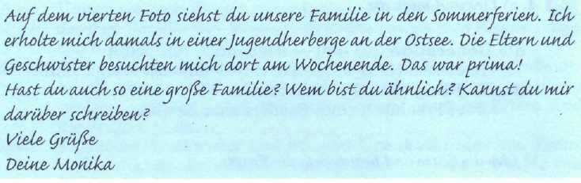
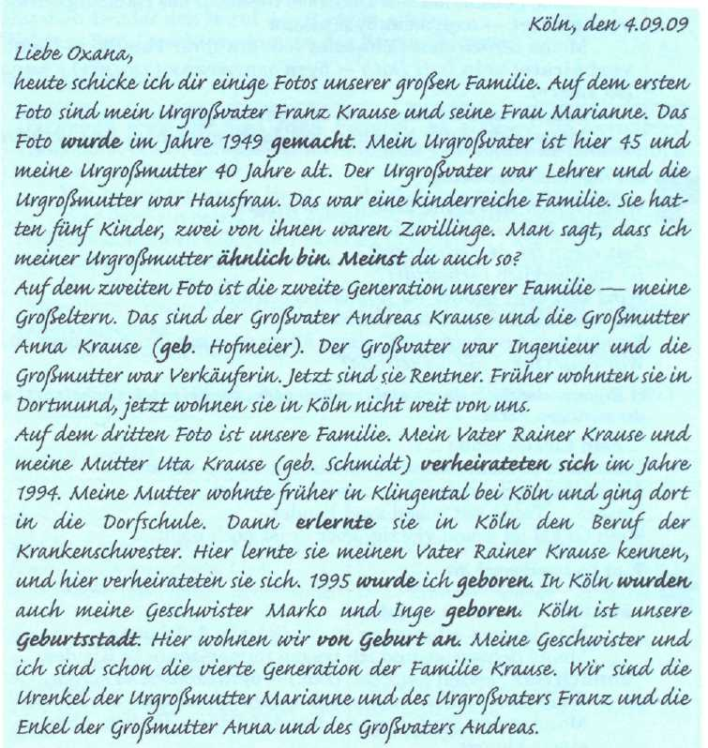
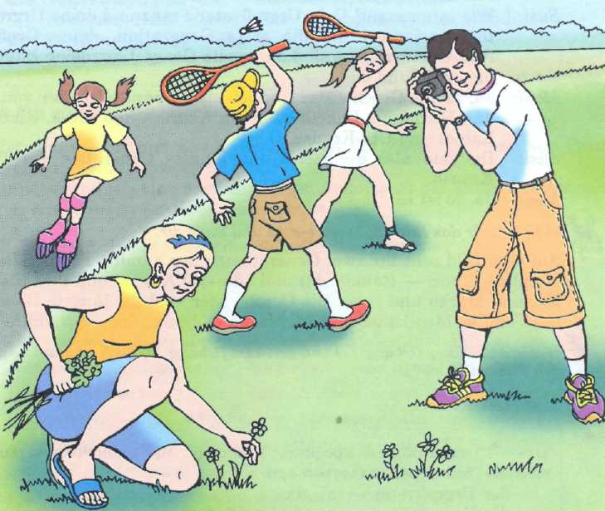

Was für Verwndte sind das/ bilde die Sätze
- Bruder und Schwester das sind die ..........
- Enkel und Enkelin das sind die ....................
- Schwiegereltern, das sind .....................
- Schwiegertochter, das ist ......................
- Schwiegersohn, das ist .........................
- Schwager das ist ....................................
- Schwägerin das ist ................................

Was für Verwndte sind das/ bilde die Sätze
- Bruder und Schwester das sind die ..........
- Enkel und Enkelin das sind die ....................
- Schwiegereltern, das sind .....................
- Schwiegertochter, das ist ......................
- Schwiegersohn, das ist .........................
- Schwager das ist ....................................
- Schwägerin das ist ................................

Was für Verwndte sind das/ bilde die Sätze
- Bruder und Schwester das sind die ..........
- Enkel und Enkelin das sind die ....................
- Schwiegereltern, das sind .....................
- Schwiegertochter, das ist ......................
- Schwiegersohn, das ist .........................
- Schwager das ist ....................................
- Schwägerin das ist ................................

"Weil Gott nicht überall sein konnte, schuf er
die Mutter"

(Arabisches Sprichwort)
- Welches Nomen passt nicht in die Reihe? Die Karte №

- Vater - Geschwister - Tante – Nachbar - Bruder - Schwager – Tochter
- Neffe - Ehepaar - Schwester - Mutter - Schwiegereltern – Großvater – Freund
- Mutter – Großeltern - Kollege - Cousine -Vater - Schwägerin – Großmutter
- F. Sohn - Nichte - Bekannte - Eltern - Enkel – Onkel

Welches Nomen passt nicht in die Reihe? Die Karte №

- Vater - Geschwister - Tante – Nachbar - Bruder - Schwager – Tochter
- Neffe - Ehepaar - Schwester - Mutter - Schwiegereltern – Großvater – Freund
- Mutter – Großeltern - Kollege - Cousine -Vater - Schwägerin – Großmutter
- F. Sohn - Nichte - Bekannte - Eltern - Enkel – Onkel

Welches Nomen passt nicht in die Reihe? Die Karte №

- Vater - Geschwister - Tante – Nachbar - Bruder - Schwager – Tochter
- Neffe - Ehepaar - Schwester - Mutter - Schwiegereltern – Großvater – Freund
- Mutter – Großeltern - Kollege - Cousine -Vater - Schwägerin – Großmutter
- F. Sohn - Nichte - Bekannte - Eltern - Enkel – Onkel

Welches Nomen passt nicht in die Reihe? Die Karte №

- Vater - Geschwister - Tante – Nachbar - Bruder - Schwager – Tochter
- Neffe - Ehepaar - Schwester - Mutter - Schwiegereltern – Großvater – Freund
- Mutter – Großeltern - Kollege - Cousine -Vater - Schwägerin – Großmutter
- F. Sohn - Nichte - Bekannte - Eltern - Enkel – Onkel

Welches Nomen passt nicht in die Reihe? Die Karte №

- Vater - Geschwister - Tante – Nachbar - Bruder - Schwager – Tochter
- Neffe - Ehepaar - Schwester - Mutter - Schwiegereltern – Großvater – Freund
- Mutter – Großeltern - Kollege - Cousine -Vater - Schwägerin – Großmutter
- F. Sohn - Nichte - Bekannte - Eltern - Enkel – Onkel

